**Súper nota**

*Nombre del Alumno: Perla GuadalupeLópez Mondragón*

*Nombre del tema:* *Neoplasias del Sistema Nervioso Central*

# Parcial: 1 Nombre de la Materia: Fisiopatología II Nombre del profesor: Alfonso Ramírez Velásquez Nombre de la Licenciatura: Enfermería Cuatrimestre:5

Un tumor es un crecimiento anormal, ya sea no canceroso (benigno) o canceroso (maligno). En muchas partes del organismo, un tumor

benigno causa pocos problemas o ninguno. Sin embargo, si algún crecimiento o masa situados en el encéfalo ( [tumor cerebral](https://www.msdmanuals.com/es-mx/hogar/enfermedades-cerebrales,-medulares-y-nerviosas/tumores-del-sistema-nervioso/introducci%C3%B3n-a-los-tumores-cerebrales)

[Introducción a los tumores cerebrales Un tumor cerebral puede ser](https://www.msdmanuals.com/es-mx/hogar/enfermedades-cerebrales,-medulares-y-nerviosas/tumores-del-sistema-nervioso/introducci%C3%B3n-a-los-tumores-cerebrales)

[un crecimiento no canceroso (benigno) o canceroso (maligno) en el cerebro. Puede tener su origen en el propio cerebro o haberse](https://www.msdmanuals.com/es-mx/hogar/enfermedades-cerebrales,-medulares-y-nerviosas/tumores-del-sistema-nervioso/introducci%C3%B3n-a-los-tumores-cerebrales)   [propagado (metástasis) a este desde... obtenga más información )](https://www.msdmanuals.com/es-mx/hogar/enfermedades-cerebrales,-medulares-y-nerviosas/tumores-del-sistema-nervioso/introducci%C3%B3n-a-los-tumores-cerebrales) o

|  |
| --- |
| **Neoplasias del**  **Sistema Nervioso**  **Central** |

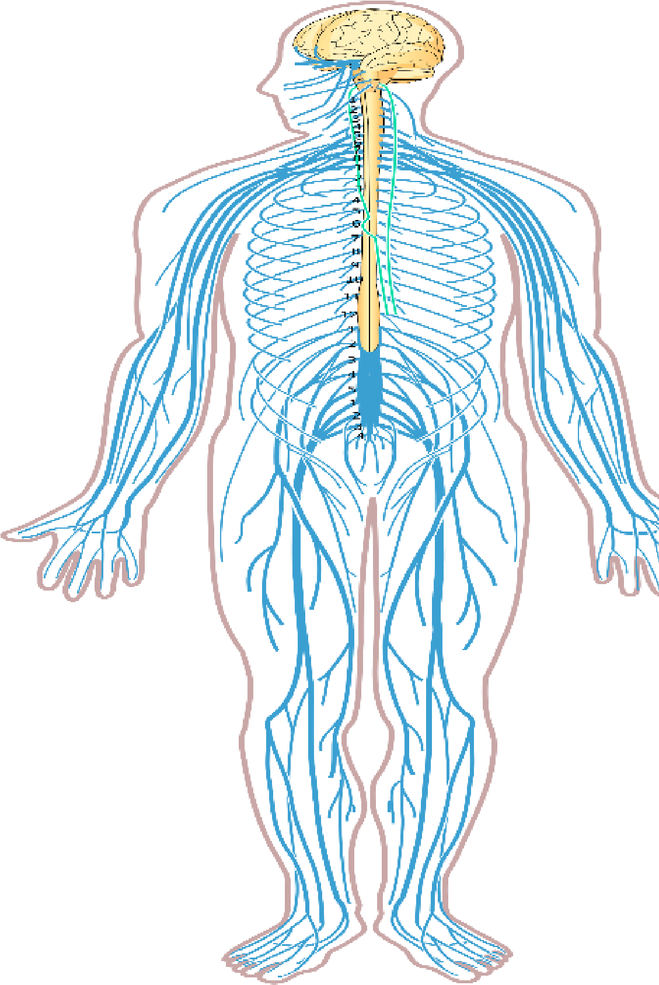 en la médula espinal ([tumor vertebral Tumores vertebrales Un tumor vertebral es un crecimiento no canceroso (benigno) o](https://www.msdmanuals.com/es-mx/hogar/enfermedades-cerebrales,-medulares-y-nerviosas/tumores-del-sistema-nervioso/tumores-vertebrales)   [canceroso (maligno) en la médula espinal o en sus alrededores. Las personas afectadas pueden tener debilidad o astenia muscular...](https://www.msdmanuals.com/es-mx/hogar/enfermedades-cerebrales,-medulares-y-nerviosas/tumores-del-sistema-nervioso/tumores-vertebrales) [obtenga más información](https://www.msdmanuals.com/es-mx/hogar/enfermedades-cerebrales,-medulares-y-nerviosas/tumores-del-sistema-nervioso/tumores-vertebrales) [)](https://www.msdmanuals.com/es-mx/hogar/enfermedades-cerebrales,-medulares-y-nerviosas/tumores-del-sistema-nervioso/tumores-vertebrales) está aumentando de tamaño, puede causar un daño considerable debido a que las estructuras que contienen el encéfalo (el cráneo) y la médula espinal (la columna vertebral) no se pueden expandir para dejar espacio a cualquier aumento en su contenido



|  |  |
| --- | --- |
| Los tumores, ya sean cancerosos o no, pueden desarrollarse a partir del tejido nervioso del cerebro o de la médula espinal. Los tumores cancerosos pueden diseminarse (hacer metástasis) hasta el encéfalo o la médula espinal desde cualquier lugar del organis mo.  **Un tumor cerebral puede ser un**  **crecimiento no canceroso (benigno) o**  **canceroso (maligno) en el cerebro. Puede tener su origen en el propio**  **cerebro o haberse propagado** | 脑瘤 - 搜狗百科 |
| **(metástasis) a este desde otra parte del**  **organismo.**UNIVERSIDAD DEL SURE STE | 2 |

* Los síntomas pueden consistir en dolo r de cabeza, cambios de personalidad

(como sentirse deprimido, ansioso o desinhibido), debilidad, sensaciones

anormales, pérdida del equilibrio, dificultad para concentrarse, convulsiones e incoordinación.

UNIVERSIDAD DEL SURE

STE

3

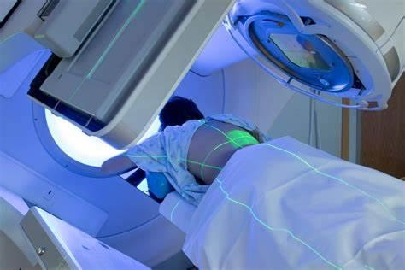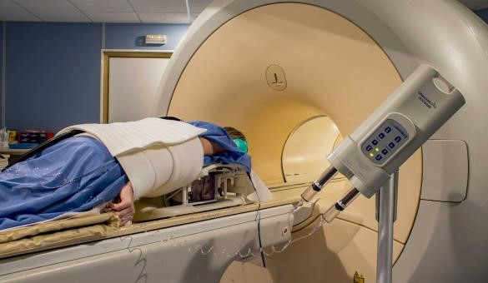

•

Las pruebas de diagnóstico por la imagen pueden detectar tumores

cerebrales, pero a menudo es necesario realizar una biopsia del tumor

para asegurarse

•

El tratamiento consiste en cirugía, radioterapia, quimioterapia, o u

na

combinación de las anteriores.



Un tumor cerebral, ya sea canceroso o no,

siempre es grave, debido a que el cráneo es

rígido y no deja espacio

al tumor para

expandirse. Además, si los tumores se

desarrollan cerca de partes del cerebro que

controlan las funciones vitales, pueden causar

problemas, como debilidad, dificultad para

caminar, pérdida del equilibrio, pérdida parcial

o total de la visión,

dificultad para entender o

usar el lenguaje y problemas relacionados con

la memoria.

Los tumores cerebrales son ligeramente más frecuentes entre los hombres que

entre las

mujeres. Solo los

[meningioma](https://www.msdmanuals.com/es-mx/hogar/enfermedades-cerebrales,-medulares-y-nerviosas/tumores-del-sistema-nervioso/algunos-tumores-cerebrales-espec%C3%ADficos#v39502212_es)

[s](https://www.msdmanuals.com/es-mx/hogar/enfermedades-cerebrales,-medulares-y-nerviosas/tumores-del-sistema-nervioso/algunos-tumores-cerebrales-espec%C3%ADficos#v39502212_es)

[**eningiomas**](https://www.msdmanuals.com/es-mx/hogar/enfermedades-cerebrales,-medulares-y-nerviosas/tumores-del-sistema-nervioso/algunos-tumores-cerebrales-espec%C3%ADficos#v39502212_es)

[**M**](https://www.msdmanuals.com/es-mx/hogar/enfermedades-cerebrales,-medulares-y-nerviosas/tumores-del-sistema-nervioso/algunos-tumores-cerebrales-espec%C3%ADficos#v39502212_es)

[,](https://www.msdmanuals.com/es-mx/hogar/enfermedades-cerebrales,-medulares-y-nerviosas/tumores-del-sistema-nervioso/algunos-tumores-cerebrales-espec%C3%ADficos#v39502212_es)

que por lo general no son cance

rosos, son más frecuentes

en las mujeres. Los tumores cerebrales pueden desarrollarse a cualquier edad. A medida que la

población envejece, el glioblastoma, el tipo de tumor cerebral más grave, es cada vez más

frecuente entre las personas mayores.

Hay dos tipos principales de tumores cerebrales:

* + **Primarios:** se originan en las células del interior del cerebro o en las que están próximas a este. Pueden ser benignos o malignos.

* + **Secundarios:** estos tumores son metástasis. Es decir,



Los tumores cerebrales causan problemas por razones distintas:

❖

Invadiendo y destruyendo directamente el tejido cerebral

❖

Haciendo presión de manera directa sobre tejidos cercanos

❖

Aumentando la presión en el interior del cráneo (presión intracraneal o

presió

n endocraneal) dado que el tumor ocupa espacio y el cráneo no

se puede expandir para acomodarlo

❖

Provocando la acumulación de líquidos en el cerebro

❖

Bloqueando la circulación normal del líquido cefalorraquídeo a través de

los espacios intercerebrales, hacie

ndo que estos espacios se agranden

❖

Provocando hemorragias



se originan en otra parte del cuerpo y se diseminan

hacia el cerebro. Por tanto, si

empre son malignos

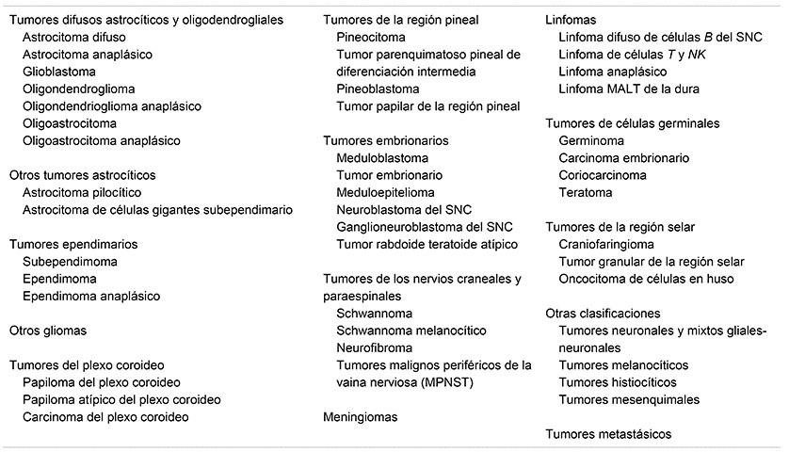

Un tumor vertebral es un crecimiento no canceroso (benigno) o canceroso

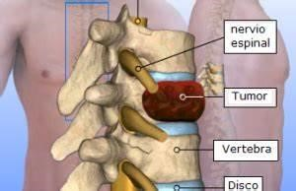(maligno) en la [médula espinalo](https://www.msdmanuals.com/es-mx/hogar/enfermedades-cerebrales,-medulares-y-nerviosas/biolog%C3%ADa-del-sistema-nervioso/m%C3%A9dula-espinal) en sus alrededores**.**

* Las personas afectadas pueden tener debilidad o astenia muscular, pérdida de sensibilidad en ciertas áreas del cuerpo e incapacidad para controlar la función intestinal y de la vejiga.
* Las imágenes por resonancia magnética nuclear habitualmente detectan los tumores vertebrales.
* El tratamiento puede incluir corticosteroides, extirpación quirúrgica y radioterapia.

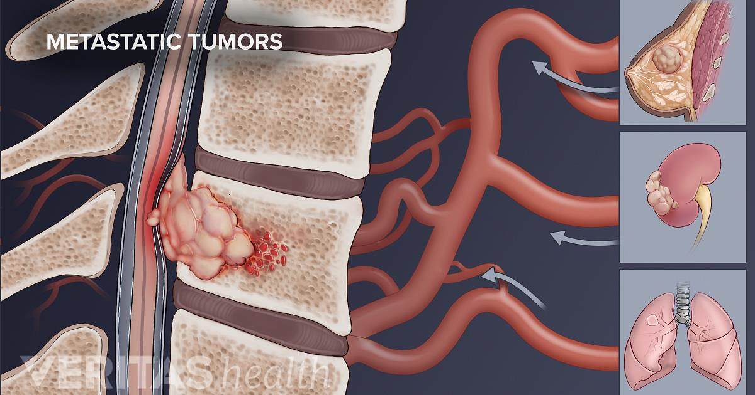

Los síntomas tienen su origen en la presión sobre la médula

espinal y las raíces nerviosas. La presión sobre la médula

espinal causa los siguientes síntomas:

* Dolor de espalda que empeora

Los tumores vertebrales secundarios, que son más frecuentes, son metástasis de un cáncer originado en otra parte del cuerpo y por ello siempre son malignos. Estas metástasis suelen diseminarse a los huesos de la columna vertebral (vértebras) y al espacio entre el hueso y la capa externa de tejido que rodea la médula espinal (espacio epidural). A veces, estos tumores se extienden a la médula espinal. Las metástasis se propagan con mayor

frecuencia a las vértebras desde los cánceres

originados en otras partes del cuerpo. Estos cánceres incluyen

* [Cáncer de pulmó](https://www.msdmanuals.com/es-mx/hogar/trastornos-del-pulm%C3%B3n-y-las-v%C3%ADas-respiratorias/tumores-pulmonares/c%C3%A1ncer-de-pulm%C3%B3n)  [nCáncer de pulmón](https://www.msdmanuals.com/es-mx/hogar/trastornos-del-pulm%C3%B3n-y-las-v%C3%ADas-respiratorias/tumores-pulmonares/c%C3%A1ncer-de-pulm%C3%B3n) • [Cáncer de mamaCáncer de mama](https://www.msdmanuals.com/es-mx/hogar/salud-femenina/trastornos-mamarios/c%C3%A1ncer-de-mama)
* [Cáncer de próstataCáncer de próstata](https://www.msdmanuals.com/es-mx/hogar/trastornos-renales-y-del-tracto-urinario/c%C3%A1ncer-de-ri%C3%B1%C3%B3n-y-del-aparato-genitourinario/c%C3%A1ncer-de-pr%C3%B3stata)
* [Cáncer de riñó](https://www.msdmanuals.com/es-mx/hogar/trastornos-renales-y-del-tracto-urinario/c%C3%A1ncer-de-ri%C3%B1%C3%B3n-y-del-aparato-genitourinario/c%C3%A1ncer-de-ri%C3%B1%C3%B3n)  [nCáncer de riñón](https://www.msdmanuals.com/es-mx/hogar/trastornos-renales-y-del-tracto-urinario/c%C3%A1ncer-de-ri%C3%B1%C3%B3n-y-del-aparato-genitourinario/c%C3%A1ncer-de-ri%C3%B1%C3%B3n)
* [Cáncer tiroideo (cáncer de tiroides)Cánce](https://www.msdmanuals.com/es-mx/hogar/trastornos-hormonales-y-metab%C3%B3licos/trastornos-de-la-gl%C3%A1ndula-tiroidea/c%C3%A1ncer-tiroideo-c%C3%A1ncer-de-tiroides)r tiroideo (cánce
* [LinfomasIntroducción a los linfomas](https://www.msdmanuals.com/es-mx/hogar/trastornos-de-la-sangre/linfomas/introducci%C3%B3n-a-los-linfomas)
* [Melanoma](https://www.msdmanuals.com/es-mx/hogar/trastornos-de-la-piel/c%C3%A1nceres-de-piel/melanoma)



progresivamente, empeora por la noche y puede disminuir cuando la persona se despierta y se mueve

* Disminución de la sensibilidad, debilidad progresiva o parálisis en las áreas controladas por la parte de la médula espinal que queda por debajo de la zona comprimida
* Disfunción eréctil
* Pérdida del control de la vejiga y los intestinos Referencias

1. [https://www.msdmanuals.com/es-mx/hogar/enfermedades-cerebrales,medulares-y-nerviosas/tumores-del-sistema-nervioso/tumores-vertebrales](https://www.msdmanuals.com/es-mx/hogar/enfermedades-cerebrales,-medulares-y-nerviosas/tumores-del-sistema-nervioso/tumores-vertebrales)
2. [https://www.cancer.gov/espanol/tipos/cerebro/paciente/tratamiento-cerebroadultos-pdq](https://www.cancer.gov/espanol/tipos/cerebro/paciente/tratamiento-cerebro-adultos-pdq)
3. <https://www.redalyc.org/journal/4577/457750970009/html/>
4. [https://www.mayoclinic.org/es/diseases-conditions/brain-tumor/symptomscauses/syc-20350084](https://www.mayoclinic.org/es/diseases-conditions/brain-tumor/symptoms-causes/syc-20350084)
5. <https://medlineplus.gov/spanish/braintumors.html>
6. <https://cancercenter.cun.es/todo-sobre-cancer/tipos-cancer/tumor-cerebral>
7. [https://www.msdmanuals.com/es-mx/hogar/enfermedades-cerebrales,-medulares-ynerviosas/tumores-del-sistema-nervioso/introducci%C3%B3n-a-los-tumorescerebrales](https://www.msdmanuals.com/es-mx/hogar/enfermedades-cerebrales,-medulares-y-nerviosas/tumores-del-sistema-nervioso/introducci%C3%B3n-a-los-tumores-cerebrales)
8. <https://seom.org/info-sobre-el-cancer/tumores-cerebrales?showall=1&showall=1>9.